Delovni list z aktivnostjo: Zemlja je vodni planet in tudi človeško telo vsebuje veliko vode

Predstavitev:
Vsa živa bitja potrebujejo vodo za življenje (ljudje, živali, rastline, gljive). Na našem planetu je veliko vode -voda omogoča življenje.

Ciljna skupina: Predšolski otroci, osnovna šola
Učni cilji: brez vode ni življenja
Čas aktivnosti 10 minut

Potrebna orodja za učenje:
- globus

Potek aktivnosti:
Poglej globus.
Kje vse se na Zemlji nahaja voda?
Kako pride voda v jezera/reke/morja? Razgovor.
Kako pride voda v naše telo? Razgovor.
Nariši risbo o povedanem.

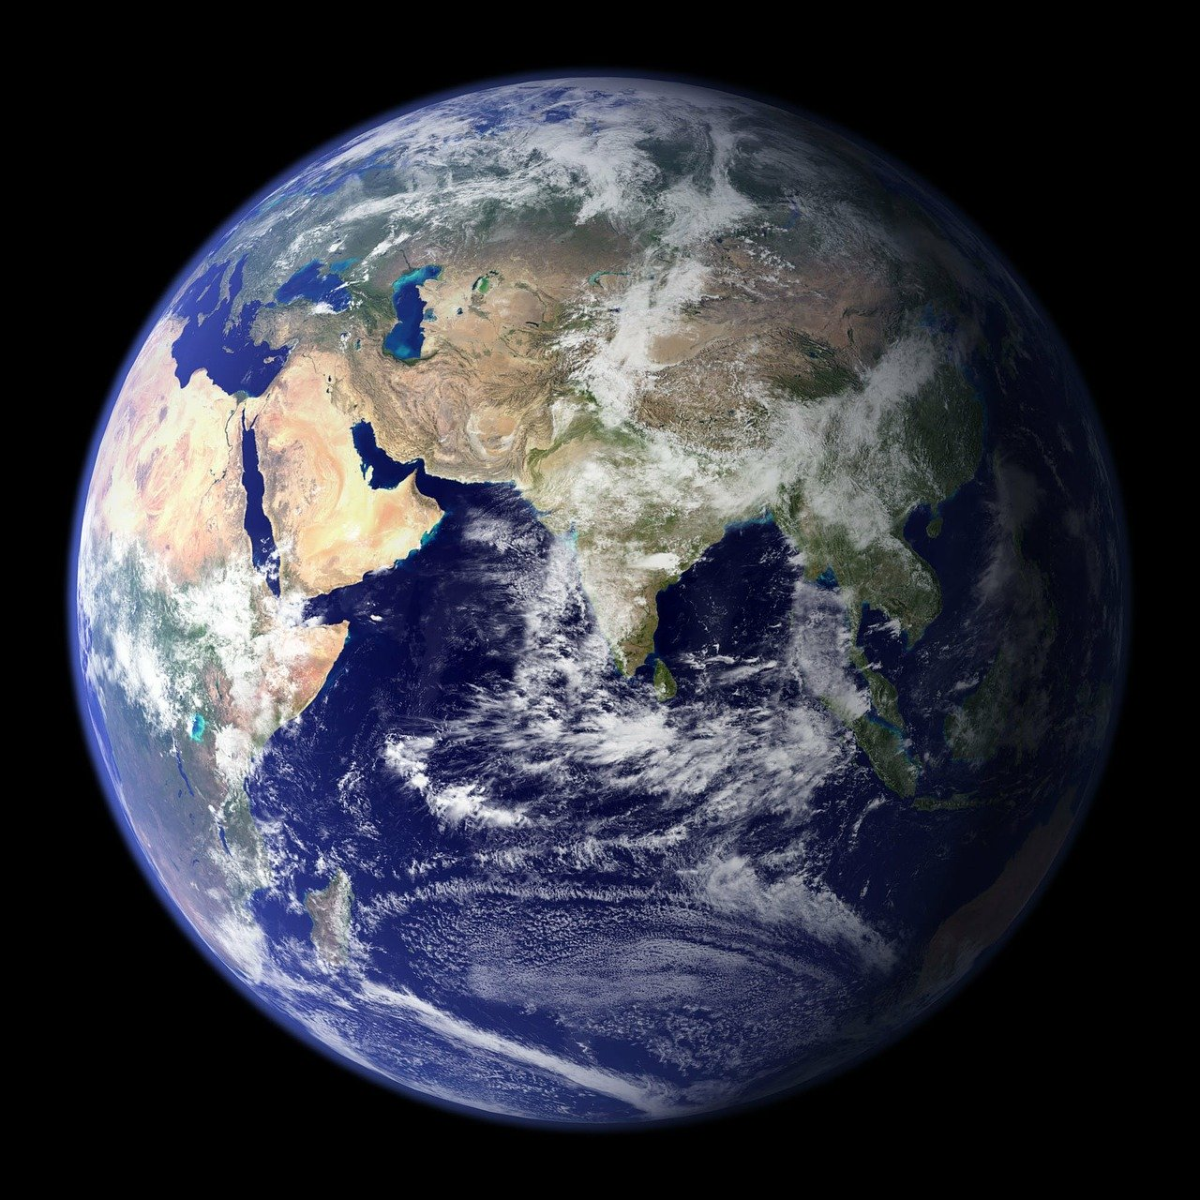

Vir: Pixabay

